Конспект занятия в старшей логопедической группе
Тема: звуки [Ы] - [И]
Цель: дифференцировать звуки [Ы] - [И].

Коррекционно-обучающие задачи:
- Уточнить артикуляцию звуков [Ы] - [И];
- учить различать звуки [ы-и] в слогах, словах, предложениях;
- различать звуки [ы-и] в окончаниях родительного падежа множественного числа;
- расширение и уточнение словарного запаса;

Коррекционно-развивающие задачи:
- развивать артикуляторную моторику и голос;
- развивать фонематическое восприятие;
- развивать навыки звукового анализа и синтеза;
- развитие слухоречевого и зрительного восприятия, внимания и памяти;
- развитие общей и мелкой моторики;

Коррекционно-воспитательные задачи:

- воспитывать положительное отношение к занятиям,
- контроль за собственной речью,
- формировать навыки сотрудничества,
- умение слушать собеседника не перебивая,
- воспитывать эмоциональное сочувствие.

Ход занятия.
Орг. момент:
- Ребята, у нас на занятии сегодня два гостя. Вы их узнаете, если загадки отгадаете.
В норке живёт.  Корку грызёт.  Серая малышка  — Кто же это?.. (Мышка.) | Кто в лесу глухом живёт,  Неуклюжий, косолапый?  Летом ест малину, мёд,  А зимой сосёт он лапу. (Мишка).
- Они принесли свои любимые звуки. Мышка принесла звук [Ы], а Мишка - [И]

2. Сравнительная характеристика звуков Ы – И
Дети произносят звуки, наблюдая в зеркала за артикуляцией.
При произнесении звука [ы] губы не напряжены, язык отодвинут вглубь рта.
При произнесении звука [и] губы растянуты в улыбку.
- Чем похожи звуки?
- Чем отличаются звуки?
Для звуков [ы], [и] выбираются соответствующие артикуляции символы звуков.


3. Упражнения на дифференциацию звуков Ы-И
- Игры на развитие голоса: «Звуковая дорожка»


Мишка с Мышкой по дорожке шли и песенки пели:
- громко,
- тихо,
- Мышка пела свой звук тоненьким голоском, а Мишка свой звук пел низким голосом.

- Подвижная игра на дифференциацию звуков [Ы] - [И];
Если ты услышишь И – присядь и превратись в Мышку. Если Ы – встань и превратись в Мишку.
- Игра «Испорченный телевизор»
Вы будете угадывать по беззвучной артикуляции, какой звук я хочу произнести и правильно и четко его произносите.

4. Буквы Ы-И
- Сравнение букв Ы-И
- Выкладывание Ы-И из полосок и веревочки.
- Дописывание Ы, И

5. Игры и упражнения на дифференциацию звуков в словах, предложениях, тексте.
- Чистоговорки. Мишка и мышка играли в «Звуковые классики».
Ы - Ы – Ы – звезды, совы, львы.  И – И – И – книги, дети, пни. | Ы – И – Ы – уши, ноги, зубы.  И – Ы – И – овощи, фрукты, цветы.

Ы | Ы | Ы
 | 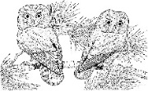 | 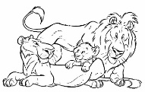

И | И | И
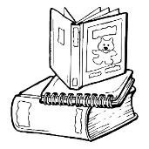 | 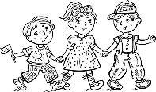 | 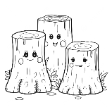

И | Ы | И
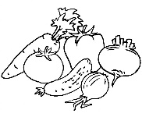 |  | 

Ы | И | Ы
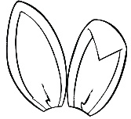 | 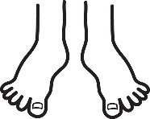 | 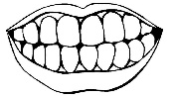

- Стихотворение
Мышка съела сыр и пышку,
Тыкву, рыбу, дыню, вишню,
Съела сливы, сухари
И с грибами пироги.
Целый день она жевала,
Но все мышке было мало.

- Что съела мышка? (выставляются картинки)
- Разделим то, что съела мышка, между Мишкой и Мышкой (картинки делятся по наличию в названиях звуков [Ы] - [И]).
- Поиграем в игру «Один-много» с мячом
- Мишка и Мышка придумали названия животных. Назовите эти слова, когда этих животных много.
- Сначала называем животных, которых придумал Мишка. Поэтому слова должны заканчиваться звуком [И]
УТКА - УТКИ  ГУСЬ  СОБАКА | КОШКА  ЛОШАДЬ  МЕДВЕДЬ | ВОЛК  ЛОСЬ  БЕЛКА
- Теперь называем животных, которых придумала Мышка. Поэтому слова должны заканчиваться звуком [Ы].
КОТ – КОТЫ  СЛОН  ЗАЯЦ | КАБАН  ЖИРАФ  ОСА | ПАВЛИН  ВОРОНА  СИНИЦА

- Игра «Внимательные ушки»
Послушайте внимательно и запомните, что я скажу:
В лесу мишка.  В норке мышка.  А теперь я начну говорить, а вы закончите.  В лесу... (дети дополняют: мишка).  В норке... (дети дополняют: мышка). | Так же прорабатываются предложения:  Собака начала выть. Ласточки стали гнездо вить.  Митя ключи забыл. Витя гвоздь забил.  В лесу рычит рысь. Мы сварили рис.  В саду осы. У телеги оси.
Итог занятия.

